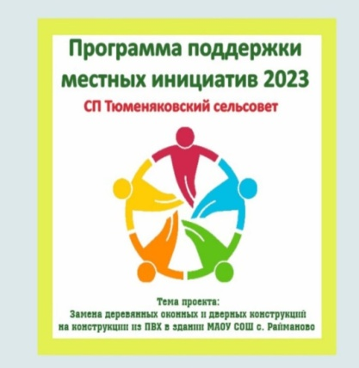

ППМИ - 2023!!!

Активисты поддерживают и здоровый образ жизни и Программу Поддержки Местных Инициатив - 2023г.

